SsinInformationServiceV2: Technical Service Specifications

Historiek van de revisies
Versie | Datum | Beschrijving | Auteur(s)
1.0 | 07/06/2018 | Eerste versie | KSZ
1.1 | 19/10/2018 | Toevoegen type register | KSZ
1.2 | 23/01/2019 | Toevoegen voorbeeldberichten | KSZ

Aanverwante documenten
Document | Auteur(s)
- PID CBSSRegistries - Replacement History – NL | KSZ
Documentatie beschikbaar op https://www.ksz-bcss.fgov.be  Rubriek: Diensten en support / Projectaanpak / Dienstgeoriënteerde architectuur | KSZ
- Algemene documentatie met betrekking tot de berichtdefinities van de KSZ  Berichtdefinities van de KSZ-diensten | KSZ
- Beschrijving van de dienstgeoriënteerde architectuur van de KSZ  Documentatie m.b.t. de dienstgeoriënteerde architectuur | KSZ
- Lijst van acties om toegang te krijgen tot het webserviceplatform van de KSZ en om de connectie te testen  Toegang tot de SOA-infrastructuur van de KSZ | KSZ

Verdeling
Revisie | Bestemmeling(en) | Datum
1.0

Inhoudsopgave
1 Doel van het document 3
2 Afkortingen 3
3 Overzicht van de dienst 3
3.1 Context 3
3.2 Globaal overzicht van de uitgewisselde gegevens 4
3.3 Algemeen verloop 5
3.4 Stappen van de verwerking bij de KSZ 5
4 Protocol van de dienst 6
5 Beschrijving van de uitgewisselde berichten 7
5.1 Gemeenschappelijk gedeelte van de verschillende acties 7
5.2 ConsultCurrentSsin 9
5.3 ConsultRelatedSsins 11
6 Status en return codes 12
7 Beschikbaarheid en performantie 12
7.1 Bij problemen 12
8 Best practices 13
8.1 Validatie t.o.v. WSDL 13
8.2 Datum formaat 13
9 Voorbeelden 13
9.1 consultCurrentSsin 13
9.2 consultRelatedSsins 13

Doel van het document
Dit document beschrijft de technische specificaties van de webservice SsinInformationServiceV2 van het SOA-platform van de KSZ.
Het beschrijft de context, de gebruiksvoorwaarden, de functionaliteiten en de acties (request en antwoord) van de dienst. Voor elk type bericht worden er voorbeelden gegeven. Achteraan is een lijst van mogelijke foutcodes toegevoegd.
Aan de hand van dit document zou de informaticadienst van de klant de KSZ-webservice correct moeten kunnen integreren en gebruiken.

Afkortingen
- KSZ: Kruispuntbank van de Sociale Zekerheid
- INSZ: identificatienummer van de sociale zekerheid

Overzicht van de dienst

Context
Partners kunnen INSZ gebruiken in hun programma’s en databanken als unieke sleutel van een dossier. Echter, indien zij de notificaties van INSZ-wijzigingen niet verwerken of wanneer er problemen zijn geweest met deze notificaties, kan het nuttig zijn de actuele status van een INSZ te kennn (actief, geannuleerd of vervangen). In het geval van vervangingen is het nodig de gelinkte INSZ te kennen, niet alleen het vervangende INSZ, maar soms ook alle INSZ die te maken hebben met het nieuwe INSZ.

Business case: eHealth
Patiënten in België moeten zich bij de medische diensten identificeren via hun INSZ, dit gebeurt via eHealth. Een INSZ kan echter vervangen worden door een ander INSZ. Er zijn dus 3 gevallen waarbij een patiënt niet gevonden wordt met het INSZ dat hij of zij opgeeft.
- De patiënt geeft een oud INSZ en de dienst kent enkel het nieuwe INSZ
- De patiënt geeft het nieuwe INSZ maar de dienst kent enkel het oude INSZ
- Patiënt en dienst kennen elk een verschillend oud nummer

De KSZ heeft beschikking over de gehele vervangingsketting die elk INSZ heeft. De KSZ kan dus aan eHealth de collectie van gelinkte INSZ voor een bepaalde INSZ doorgeven. Op deze manier is het mogelijk om te controleren welke informatie al gekend is voor deze persoon. Dit is noodzakelijk omdat het niet mogelijk is de gegevens van alle dokters en medische diensten up to date te houden met de vervangingen van alle INSZ.

Globaal overzicht van de uitgewisselde gegevens

Operatie “consultCurrentSsin”
De consultCurrentSsin operatie dient om informatie te krijgen over een INSZ. Men geeft een INSZ op in de aanvraag en krijgt als antwoord het INSZ terug dat nu gebruikt wordt om de persoon te identificeren.

Operatie “consultRelatedSsins”
Bij de consultRelatedSsins operatie wordt voor een INSZ opgevraagd welke andere INSZ er verbonden zijn met dit INSZ door een vervanging.
Als resultaat krijgt men een lijst met alle gerelateerde INSZ van het opgevraagde INSZ. Dit bevat dus de uiteindelijke, en dus nieuwste, INSZ terug samen met alle INSZ die vervangen zijn door het nieuwste INSZ. De volgorde van de INSZ in de lijst is willekeurig.
Dit betekent dat de opgevraagde INSZ ook in deze lijst staat. De resultatenlijst zal dus altijd dezelfde INSZ bevatten en bevat elke INSZ die gebruikt kan worden om de gevraagde persoon te identificeren.
Voorbeeld 1:
A
B
Z
Men vraagt INSZ ‘A’ op. Dus als huidige INSZ krijgt men ‘Z’ terug en in de lijst staat {‘A’, ‘B’, ‘Z’}.
Als men ‘B’ had opgevraagd zou het antwoord ook ‘Z’ teruggeven als huidige INSZ en de lijst van INSZ zou dezelfde zijn namelijk {‘A’, ‘B’, ‘Z’}.
Voorbeeld 2:
A
B
Z
C
D
In dit voorbeeld zijn er twee nieuwe INSZ, ‘C’ en ‘D’. Het probleem is dat deze niet rechtstreeks verbonden zijn met ‘A’. Maar zoals beschreven is bevat de resultatenlijst alle INSZ die vervangen zijn door ‘Z’ samen met ‘Z’. Dus of men nu ‘A’ of ‘C’ opvraagt, de resultatenlijst hier bevat altijd {‘A’, ‘B’, ‘C’, ‘D’, ‘Z’}.

Annulering van de vervanging
Een vervanging kan geannuleerd worden. In dit geval is de vervanging niet langer correct, dus verandert ook de collectie van gerelateerde INSZ.
Voorbeeld:
A
B
Z
C
D
De vervanging ‘B’ door ‘Z’ is hier geannuleerd. De INSZ ‘A’ en ‘B’ identificeren dus een andere persoon dan het INSZ ‘Z’. Als men nu ‘B’ opvraagt krijgt men als huidige INSZ ‘B’ en de lijst van relateerde INSZ {‘A’, ‘B’}. Als men ‘Z’ opvraagt krijgt men als huidige INSZ ‘Z’ zoals voor de geannuleerde vervanging, maar als lijst van INSZ {‘C’, ‘D’, ‘Z’}. De INSZ ‘A’ en ‘B’ identificeren immers niet langer ‘Z’.

Algemeen verloop

Activiteitendiagram
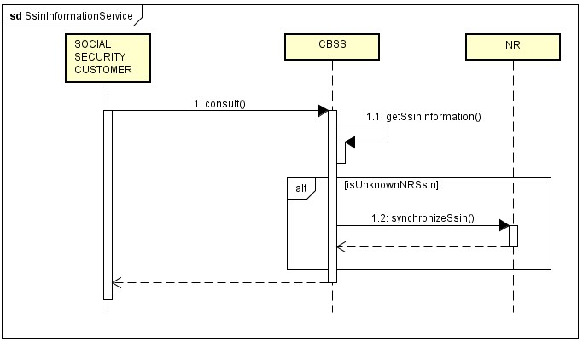

Stappen van de verwerking bij de KSZ
- Controle van de integriteit van de berichten (XSD-validatie)
- Veiligheidslogging
- Controle van het INSZ
- Ophalen van de gevraagde informatie over het INSZ

Controle van de integriteit van de berichten
Het betreft een klassieke validatie van het XML-bericht ten opzichte van het schema. Het betreft dus een validatie van de vereisten inzake type gegevens en structuur ervan.

Veiligheidslogging
Om wettelijke redenen verricht de KSZ een logging van de inkomende en uitgaande berichten om veiligheidsaudits mogelijk te maken.

Controle van het INSZ
Een INSZ is ofwel geldig ofwel ongeldig.
- Als het ongeldig is (probleem met de syntax en/of checksum), dan wordt het bericht verworpen door de KSZ en wordt er een foutbericht teruggestuurd naar de klant met vermelding dat het INSZ ongeldig is.
- Als het INSZ geldig is, dient te worden bepaald of het tot een speciale categorie behoort. Als dit niet het geval is, kan de verwerking worden voortgezet.
Speciale categorieën:
  - Onbekend INSZ: het INSZ is niet gekend in het Rijksregister of het KSZ-register. Het bericht wordt in dat geval verworpen en er wordt een foutbericht teruggestuurd naar de klant met vermelding dat het gebruikte INSZ niet gekend is.
  - Geannuleerd INSZ: het INSZ werd geannuleerd door het Rijkregister. De klant krijgt in het antwoord een aanduiding dat het INSZ geannuleerd werd.
  - Vervangen INSZ: het INSZ werd vervangen door een ander INSZ. De verwerking wordt voortgezet met het nieuwe INSZ en de klant krijgt in het antwoord een aanduiding dat het INSZ vervangen werd. In het antwoord wordt ook het nieuwe INSZ vermeld, alsook het resultaat van de verwerking.
Het is mogelijk dat een INSZ nog niet vervangen werd bij de leverancier, terwijl het wel al vervangen werd bij de authentieke bron. In dat geval wordt de klant verzocht zijn request in de loop van de volgende dagen opnieuw in te dienen zodat de vervanging zich binnen het netwerk kan verspreiden.

Protocol van de dienst
De communicatie vindt plaats binnen een beveiligde omgeving aan de hand van SOAP-berichten. Meer informatie over de dienstgeoriënteerde architectuur is te vinden in [3]. De partners die nog geen toegang hebben tot de SOA-infrastructuur van de KSZ vinden in [4] een lijst van de verschillende stappen om toegang te krijgen en deze toegang te testen.
Toepassingsprotocol | HTTPS 2ways TLS, SOAP 1.1
Naam van de dienst | SsinInformationServiceV2
WSDL van de dienst | SsinInformationServiceV2.wsdl - http://kszbcss.fgov.be/intf/SsinInformationService/v2
Acties | ConsultCurrentSsin  ConsultRelatedSsins
Berichten | ConsultCurrentSsinRequest  ConsultCurrentSsinResponse  ConsultCurrentSsinFault  ConsultRelatedSsinsRequest  ConsultRelatedSsinsResponse  ConsultRelatedSsinsFault
Omgeving, host en port | Dev | b2b-test.ksz-bcss.fgov.be:4520
 | Acc | b2b-acpt.ksz-bcss.fgov.be:4520
 | Prod | b2b.ksz-bcss.fgov.be:4520
URI | /SsinInformationService/v2/consult

Beschrijving van de uitgewisselde berichten

Gemeenschappelijk gedeelte van de verschillende acties

Identificatie van de klant [informationCustomer]
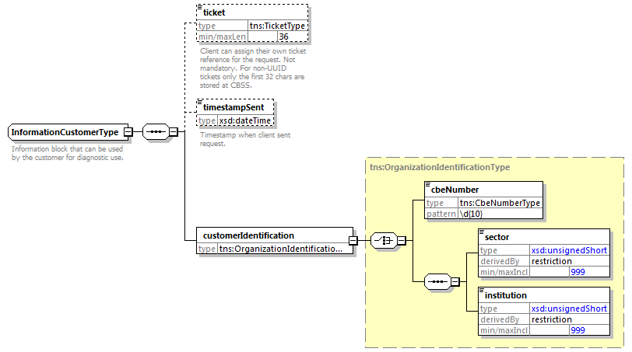
Het element informationCustomer wordt geleverd door de klant om zich te identificeren op businessniveau door zijn identificatie mee te delen hetzij op het niveau van het netwerk van de sociale zekerheid, hetzij op ondernemingsniveau. Het kan business- en tijdsreferenties omvatten.
De identificatie van de instelling is gedefinieerd in een bericht:
- hetzij op basis van de combinatie sector / instelling voor de instellingen van sociale zekerheid
- hetzij op basis van het KBO-nummer voor de instellingen die geen deel uitmaken van het netwerk van de sociale zekerheid of voor de instellingen voor dewelke het KBO-nummer een toegevoegde waarde biedt ten opzichte van het gebruik van sector / instelling

Identificatie van de KSZ [informationCBSS]
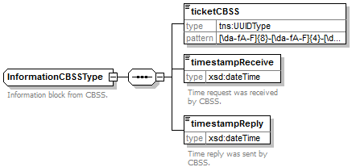
Het element informationCBSS, dat facultatief is in de request, wordt ingevuld door de KSZ en geeft informatie die nodig is voor logging en ondersteuning.

Wettelijke context van de oproep [legalContext]
Het element legalContext laat toe het wettelijke kader van de request te definiëren.

Status van het antwoord [status]
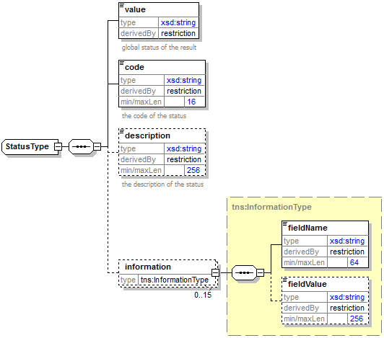
Het element status is aanwezig in elk antwoord van de KSZ en geeft de globale status van de verwerking van de request weer. Het bestaat uit de volgende elementen:
- value : algemene aanduiding van de status van het antwoord. 3 mogelijke waarden:
Waarde | Beschrijving
DATA_FOUND | Verwerking geslaagd.
NO_DATA_FOUND | Verwerking geslaagd maar geen gegevens gevonden.
NO_RESULT | De verwerking is niet geslaagd. Er werd geen informatie ontvangen.

- code: preciezer dan het element value, dit veld bevat een businesscode eigen aan de dienst.
- description: dit element geeft uitleg over de betekenis van het veld code.
- information: dit element wordt ingevuld wanneer verdere informatie moet worden toegevoegd aan de status om een bijkomende toelichting te krijgen

INSZ met ‘geannuleerd’ of ‘vervangt’ status [ssin]
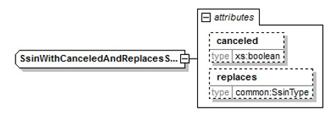
Het element ssin is aanwezig in het antwoord van de KSZ en geeft het INSZ terug waarmee de aanvraag gebeurd is samen met status informatie over dit INSZ in de attributen:
Attribuut | Beschrijving
canceled | Als dit aanwezig is en op true staat is het INSZ geannuleerd en niet bruikbaar.
replaces | Als dit aanwezig is, is het INSZ vervangen. De originele INSZ wordt teruggeven in dit attribuut en de nieuwe INSZ zit in het element zelf.

ConsultCurrentSsin

Request
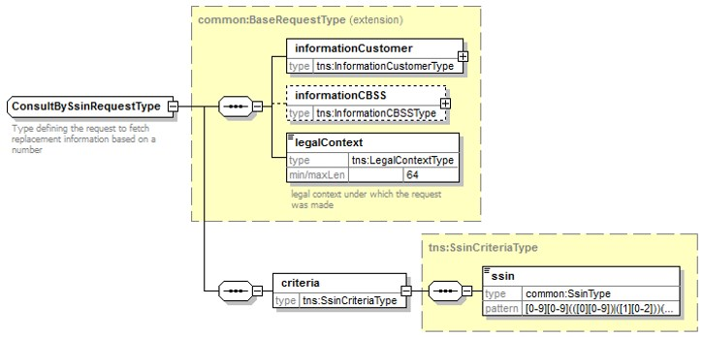

Element | Beschrijving
criteria/ssin | De INSZ die gebruikt wordt om de gegevens op te halen.

Antwoord
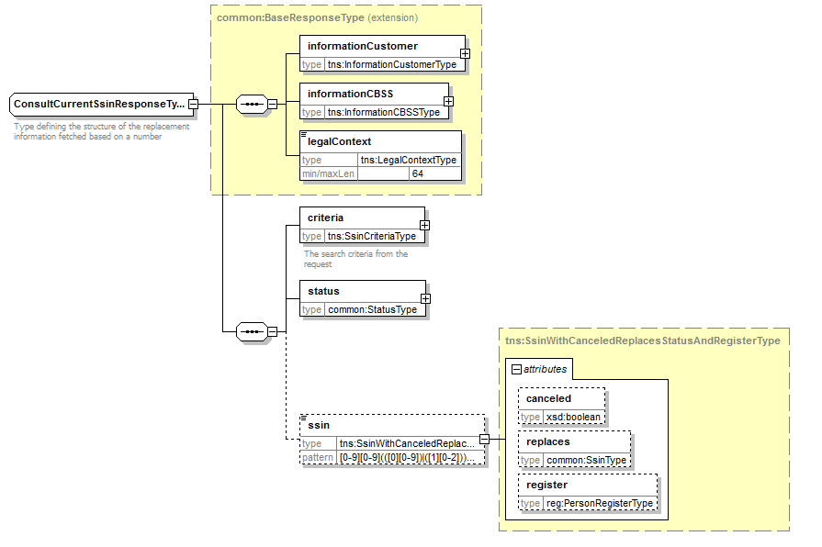
Element |  | Beschrijving
ssin |  | De meest recente INSZ die bij de INSZ van de criteria hoort.
 | canceled | Als dit aanwezig is en op true staat is het INSZ geannuleerd en niet bruikbaar.
 | replaces | Als dit aanwezig is, is het INSZ vervangen. De originele INSZ wordt teruggeven in dit attribuut en de nieuwe INSZ zit in het element zelf.
 | register | Het type register waarin de persoonsgegevens van de persoon zich bevinden:  - NR: de persoonsgegevens worden beheerd door het Rijksregister  - RAD: de persoonsgegevens worden beheerd in de KSZ-registers in het “register der geradieerden”, maar het INSZ werd toegekend door het Rijksregister  - BIS: de persoonsgegevens worden beheerd in de KSZ-registers in het BIS-register, het INSZ werd toegekend door de KSZ  - RAN: de persoonsgegevens worden beheerd in de KSZ-registers in het “register der geannuleerden”, maar het INSZ werd toegekend door het Rijksregister

ConsultRelatedSsins

Request

Element | Beschrijving
criteria/ssin | De INSZ die gebruikt wordt om de gegevens op te halen.

Antwoord
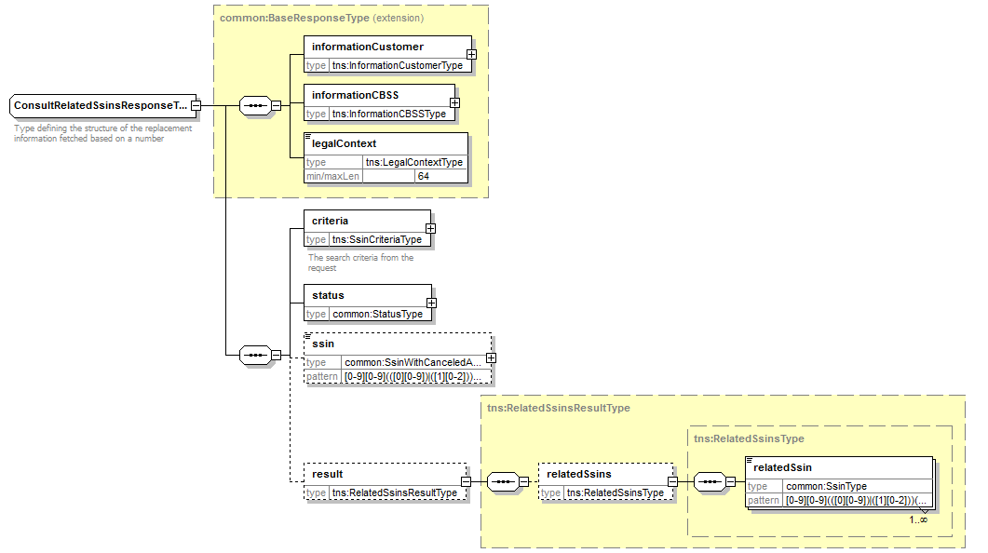

Element | Beschrijving
Ssin | De meest recente INSZ die bij de INSZ van de criteria hoort. Zie §5.1.5
result/relatedSsins | De gerelateerde INSZ’en die bij het gegeven INSZ horen.

Status en return codes
Zie document “Status codes registers web services”.

Beschikbaarheid en performantie
De KSZ geeft geen SLA over de antwoordtijden en de beschikbaarheid van webservices, omdat ze afhankelijk zijn van de authentieke bron waarover de KSZ geen bevoegdheid noch verantwoordelijkheid heeft.
Voor het deel van verwerking dat intern bij de KSZ plaatsvindt, garandeert de KSZ een beschikbaarheid van 98% en de volgende verwerkingstijden:
90% < 1 seconde en 95% < 2 seconden

Bij problemen
Neem contact op met de service desk
- telefonisch op het nummer 02-741 84 00 tussen 8u en 16u30 op werkdagen,
- via mail aan: servicedesk@ksz-bcss.fgov.be.
en vermeld daarbij de volgende informatie:
- SOAP-berichten (request en antwoord)
- ticket van het bericht, met name het KSZ-ticket (bij voorkeur) of de referentie van het bericht dat door de klant zelf werd toegevoegd
- datum en uur van de raadpleging
- URL of naam van de dienst alsook omgeving.
- De omgeving waarin het probleem zich voordoet (acceptatie of productie)
- Meer informatie over de service desk vindt u op onze website.

Best practices

Validatie t.o.v. WSDL
Wij vragen aan de partners om een validatie te doen van elk bericht t.o.v. het WSDL-bestand. Elk bericht dat niet voldoet aan het contract van de dienst, wordt immers geweigerd.

Datum formaat
Het wordt ten zeerste aangeraden om geen tijdzone of "Z" toe te voegen in datumvelden van het formaat “xs:date”. In sommige contexten/programma's kan het zijn dat de tijdzone meetelt, met een andere datum dan de bedoelde datum als resultaat.

Voorbeelden
[TODO]

consultCurrentSsin

Request
<soapenv:Envelope xmlns:soapenv="http://schemas.xmlsoap.org/soap/envelope/" xmlns:v2="http://kszbcss.fgov.be/intf/registries/SsinInformationService/v2">
<soapenv:Header/>
<soapenv:Body>
<v2:consultCurrentSsinRequest>
<informationCustomer>
<customerIdentification>
<cbeNumber>********31</cbeNumber>
</customerIdentification>
</informationCustomer>
<legalContext>***************</legalContext>
<criteria>
<ssin>*********81</ssin>
</criteria>
</v2:consultCurrentSsinRequest>
</soapenv:Body>
</soapenv:Envelope>

Response
<soap:Envelope xmlns:soap="http://schemas.xmlsoap.org/soap/envelope/">
<soap:Header/>
<soap:Body>
<external:consultCurrentSsinResponse xmlns:external="http://kszbcss.fgov.be/intf/registries/SsinInformationService/v2">
<informationCustomer>
<customerIdentification>
<cbeNumber>********31</cbeNumber>
</customerIdentification>
</informationCustomer>
<informationCBSS>
<ticketCBSS>3c53c443-f8db-4864-8995-ed58425495a7</ticketCBSS>
<timestampReceive>2019-01-23T10:14:29.059Z</timestampReceive>
<timestampReply>2019-01-23T10:14:29.304Z</timestampReply>
</informationCBSS>
<legalContext>***************</legalContext>
<criteria>
<ssin>*********81</ssin>
</criteria>
<status>
<value>DATA_FOUND</value>
<code>MSG00000</code>
<description>Treatment successful</description>
</status>
<ssin register="BIS" replaces="*********81">*********45</ssin>
</external:consultCurrentSsinResponse>
</soap:Body>
</soap:Envelope>

Fault
<soapenv:Envelope xmlns:soapenv="http://schemas.xmlsoap.org/soap/envelope/">
<soapenv:Body>
<soapenv:Fault>
<faultcode>soapenv:Server</faultcode>
<faultstring>Internal error</faultstring>
<faultactor>http://www.ksz-bcss.fgov.be/</faultactor>
<detail>
<n1:consultCurrentSsinFault xmlns:n1="http://kszbcss.fgov.be/intf/registries/SsinInformationService/v2">
<informationCustomer>
<customerIdentification>
<cbeNumber>********31</cbeNumber>
</customerIdentification>
</informationCustomer>
<informationCBSS>
<ticketCBSS>87b9eaa5-754b-4bbe-b6c6-04c4ac00091a</ticketCBSS>
<timestampReceive>2019-01-23T09:42:22.397Z</timestampReceive>
<timestampReply>2019-01-23T09:42:22.435Z</timestampReply>
</informationCBSS>
<detail>
<severity>FATAL</severity>
<reasonCode>MSG00003</reasonCode>
<diagnostic>Internal error</diagnostic>
<authorCode>http://www.ksz-bcss.fgov.be/</authorCode>
</detail>
</n1:consultCurrentSsinFault>
</detail>
</soapenv:Fault>
</soapenv:Body>
</soapenv:Envelope>

consultRelatedSsins

Request
<soapenv:Envelope xmlns:soapenv="http://schemas.xmlsoap.org/soap/envelope/" xmlns:v2="http://kszbcss.fgov.be/intf/registries/SsinInformationService/v2">
<soapenv:Header/>
<soapenv:Body>
<v2:consultRelatedSsinsRequest>
<informationCustomer>
<customerIdentification>
<cbeNumber>********31</cbeNumber>
</customerIdentification>
</informationCustomer>
<legalContext>***************</legalContext>
<criteria>
<ssin>*********81</ssin>
</criteria>
</v2:consultRelatedSsinsRequest>
</soapenv:Body>
</soapenv:Envelope>

Response
<soap:Envelope xmlns:soap="http://schemas.xmlsoap.org/soap/envelope/">
<soap:Header/>
<soap:Body>
<external:consultRelatedSsinsResponse xmlns:external="http://kszbcss.fgov.be/intf/registries/SsinInformationService/v2">
<informationCustomer>
<customerIdentification>
<cbeNumber>********31</cbeNumber>
</customerIdentification>
</informationCustomer>
<informationCBSS>
<ticketCBSS>6f945926-14e3-4250-8ce1-6f955a14d6d3</ticketCBSS>
<timestampReceive>2019-01-23T10:20:04.316Z</timestampReceive>
<timestampReply>2019-01-23T10:20:04.504Z</timestampReply>
</informationCBSS>
<legalContext>CBSS:VALIDATION_AUDIT</legalContext>
<criteria>
<ssin>*********81</ssin>
</criteria>
<status>
<value>DATA_FOUND</value>
<code>MSG00000</code>
<description>Treatment successful</description>
</status>
<ssin replaces="*********81">*********45</ssin>
<result>
<relatedSsins>
<relatedSsin>*********63</relatedSsin>
<relatedSsin>*********81</relatedSsin>
<relatedSsin>*********45</relatedSsin>
</relatedSsins>
</result>
</external:consultRelatedSsinsResponse>
</soap:Body>
</soap:Envelope>

Fault
<soapenv:Envelope xmlns:soapenv="http://schemas.xmlsoap.org/soap/envelope/">
<soapenv:Body>
<soapenv:Fault>
<faultcode>soapenv:Server</faultcode>
<faultstring>Internal error</faultstring>
<faultactor>http://www.ksz-bcss.fgov.be/</faultactor>
<detail>
<n1:consultRelatedSsinsFault xmlns:n1="http://kszbcss.fgov.be/intf/registries/SsinInformationService/v2">
<informationCustomer>
<customerIdentification>
<cbeNumber>********31</cbeNumber>
</customerIdentification>
</informationCustomer>
<informationCBSS>
<ticketCBSS>87b9eaa5-754b-4bbe-b6c6-04c4ac00091a</ticketCBSS>
<timestampReceive>2019-01-23T09:42:22.397Z</timestampReceive>
<timestampReply>2019-01-23T09:42:22.435Z</timestampReply>
</informationCBSS>
<detail>
<severity>FATAL</severity>
<reasonCode>MSG00003</reasonCode>
<diagnostic>Internal error</diagnostic>
<authorCode>http://www.ksz-bcss.fgov.be/</authorCode>
</detail>
</n1:consultRelatedSsinsFault>
</detail>
</soapenv:Fault>
</soapenv:Body>
</soapenv:Envelope>

